- Danh mục hàng hóa (yêu cầu xuất xứ hàng hóa chính hãng):
STT | Mô tả thiết bị | Model | Hình ảnh | Hãng sản xuất | ĐVT | SL
1 | Máy ảnh | Canon EOS R5 Mark II | 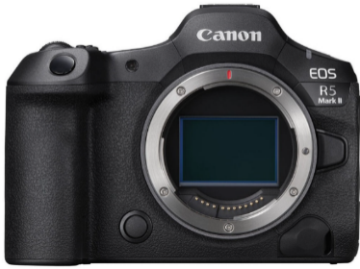 | Canon | cái | 1
2 | Máy ảnh | Canon R50v | 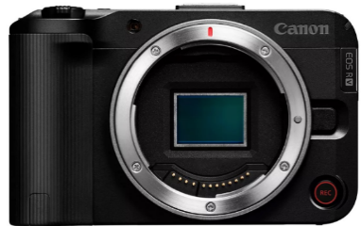 | Canon | cái | 1
3 | Ống kính | Canon RF 70-200mm f/2.8L IS USM | 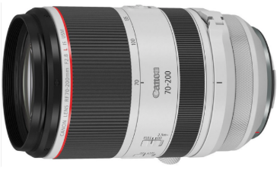 | Canon | cái | 1
4 | Ống kính | Canon RF 24-70mm f/2.8L IS USM | 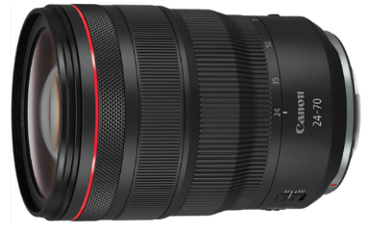 | Canon | cái | 1
5 | Ống kính | Canon RF 15-35mm f/2.8L IS USM | 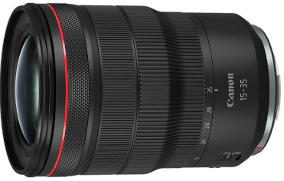 | Canon | cái | 1
6 | Ống kính | Canon RF 85mm f/2 MACRO IS STM | 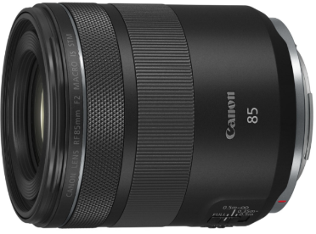 | Canon | cái | 1
7 | Pin máy ảnh | Canon LP-E6P | 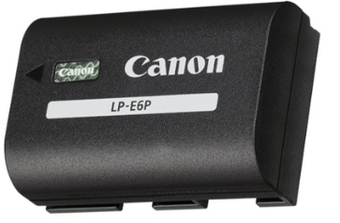 | Canon | cái | 1
8 | Pin máy ảnh | Canon LP-E17 | 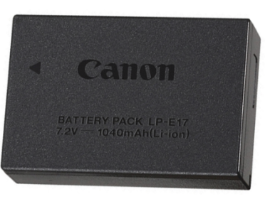 | Canon | cái | 2
9 | Thẻ nhớ | CFexpress Type B Lexar 256GB 1750MB/s Professional Silver Series | 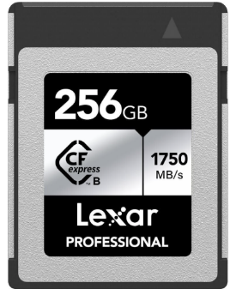 | Lexar | cái | 1
10 | Thẻ nhớ | SDXC Lexar 128GB 300MB/s Professional 2000x UHS-II Gold Series | 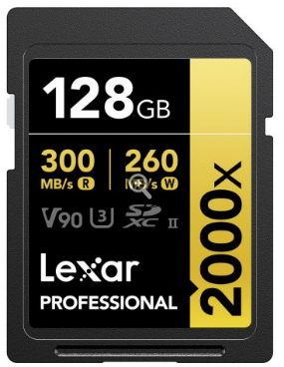 | Lexar | cái | 3
11 | Microphone không dây | DJI mic 3 (bản đôi) | 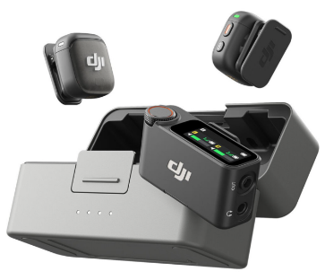 | DJI | cái | 1
12 | Đèn flash | Canon Speedlite EL-5 | 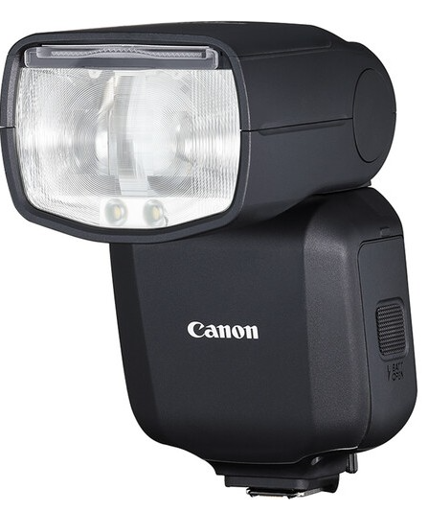 | Canon | cái | 1
13 | Đèn led | Godox LP600R | 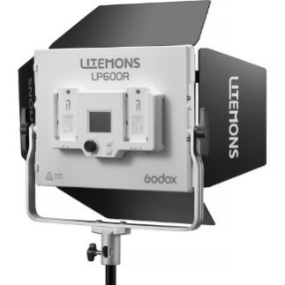 | Godox | cái | 2
14 | Chân máy | Leofoto Video LV-284C+BV5 | 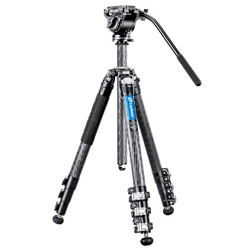 | Leofoto | cái | 2
15 | Chân đèn | Kupo 080AC | 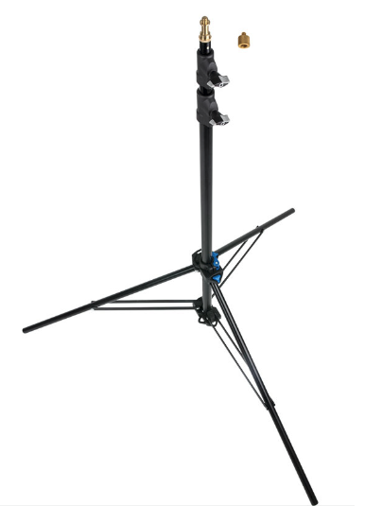 | Kupo | cái | 2
16 | Đầu đọc thẻ nhớ | Lexar Professional CFexpress Type B/SD USB 3.2 Gen 2 | 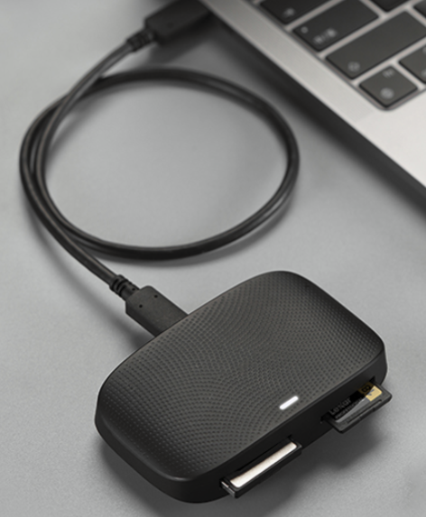 | Lexar | cái | 1
17 | Hệ thống tai nghe liên lạc nội bộ (cho 5-6 người) | Saramonic WiTalk-WT6S | 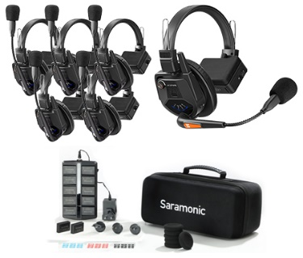 | Saramonic | B | 1
18 | Tủ chống ẩm dung tích 100L | Nikatei NC-100S | 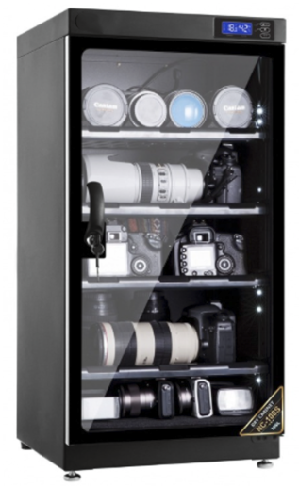 | Nikatei | cái | 1
19 | Kính lọc bảo vệ ống kính máy ảnh | B+W 82mm | 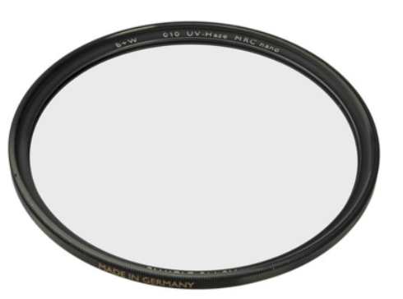 | B+W | cái | 2
20 | Kính lọc bảo vệ ống kính máy ảnh | B+W 77mm |  | B+W | cái | 1
21 | Kính lọc bảo vệ ống kính máy ảnh | B+W 67mm | 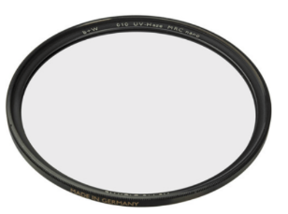 | B+W | cái | 1
22 | Balo máy ảnh | PGYTECH OneMo Lite 22L | 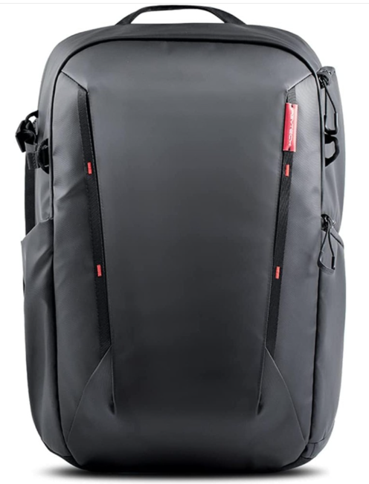 | PGYTECH | cái | 1

